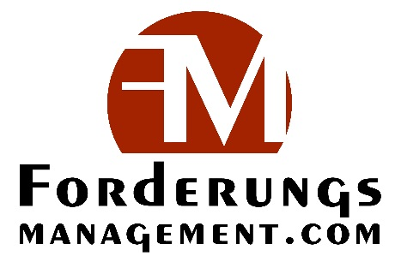
Re-Launch des Portal Forderungsmanagement

www.forderungsmanagement.com und nun unter https://forderungsmanagement.com zu finden, ist seit Jahren eine der führenden Webseiten, die sich mit vielen relevanten Themen rund um Lieferantenkredite, Kreditmanagement, Forderungen und den daraus eventuell resultierenden Problemen (wie z. B. Forderungsausfälle, lange Forderungslaufzeiten) befasst. Sie wird für alle Unternehmer (insbesondere für Klein- und mittelständische Unternehmen) und deren Mitarbeiter im Bereich Debitorenmanagement, Kreditmanagement und Forderungsmanagement betrieben.
Nach nun fast 10 Jahren wurde das Layout der Webseite grundlegend überarbeitet und an die technologischen Entwicklungen angepasst. Es wurde insbesondere sichergestellt, dass https://forderungsmanagement.com nun auch auf mobilen Endgeräten effektiv und effizient genutzt werden kann.
Alle wichtigen Informationen und Hilfsmittel werden den Besuchern der Webseite weiterhin kostenlos zur Verfügung gestellt.
Die ständige Aktualisierung gewährleistet neueste Informationen und bietet zu verschiedenen Problemstellungen auch mögliche Hilfen und Tools. Unter „Praxishilfen“ finden sich viele Hilfsmittel zur Unterstützung der praktischen Arbeit wie: Basiszinssätze, e-Rechner, Checklisten, Glossar der Fachbegriffe, Übersetzer etc.
Auf dem Portal findet sich auch eine breite Übersicht an Seminarangeboten zum Themenkomplex sowie eine tabellarische Zusammenstellung spezialisierter Software für das Forderungsmanagement. Außerdem beinhaltet die Rubrik „Berater und Dienstleister“ die Kontaktdaten und Leistungsangebote von Anwälten, Kreditversicherern, Factoring-Anbietern usw.
Jede Seite lässt sich einfach als PDF.-Datei speichern oder ausdrucken, damit die Besucher die benötigten Informationen immer auch zur Hand haben können.
--------------------------------------------------------------------------------------------------------------------------------
Die Webseite wird durch den Inhaber der Unternehmensberatung Rudolf Müller betrieben, der seit annähernd 20 Jahren erfolgreich Projekte im Forderungsmanagement durchführt. Er verfügt über einen reichen Erfahrungsschatz in einem breiten Spektrum praktisch relevanter Fragestellungen im Kreditmanagement. Außerdem führt er regelmäßig Seminare und Workshops zum „erfolgreichen Forderungsmanagement“ durch. In der Zwischenzeit sind neben vielen Zeitschriftenartikeln auch zwei Bücher von ihm erschienen.

